**📌 Пам’ятка для батьків: «Дитина в побуті»**

**🎯Мета:**

Сприяти формуванню у дітей дошкільного віку елементарних уявлень про безпечну поведінку в побуті та розвитку самостійності.

**✅ Навички, які варто розвивати у дитини:**

* **Охайність**: прибирати за собою іграшки, складати речі на місце.
* **Самообслуговування**: вдягатися, взуватися, мити руки перед їжею, чистити зуби.
* **Безпека**: не брати гострі, гарячі, електричні предмети без дозволу дорослого.
* **Побутова допомога**: допомагати сервірувати стіл, протирати пил, поливати квіти.
* **Гігієна**: користуватися носовичком, мити овочі й фрукти перед їжею.

**⚠️ Правила безпечної поведінки вдома:**

1. Не вмикати самостійно електроприлади.
2. Не торкатися гарячої плити, чайника, праски.
3. Не відкривати двері незнайомим людям.
4. Не брати ліки без дозволу дорослого.
5. Не лізти на підвіконня або високі меблі.
6. Не гратися з дрібними предметами, які можна проковтнути.

**👨‍👩‍👧 Рекомендації для батьків:**

* Частіше залучайте дитину до побутових справ відповідно до віку.
* Обговорюйте правила безпеки в ігровій формі.
* Наводьте приклади, демонструйте правильні дії.
* Заохочуйте ініціативність і хваліть за старанність.

**📚 Корисні ідеї для занять у ЗДО:**

* Рольові ігри: «Маленький господар», «Безпечна кухня».
* Аплікації: «Мої обов’язки вдома».
* Малювання: «Що я роблю вдома».
* **🎯** 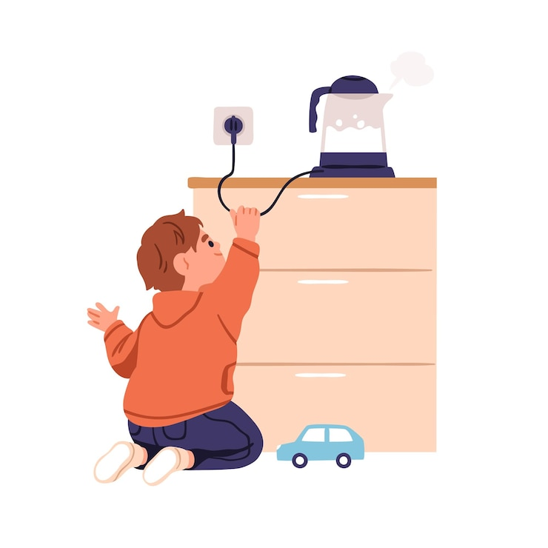Вивчення віршиків і загадок на тему побуту.

**🧒 Пам’ятка для батьків: «Дитина та вулиця»**

**🎯 Мета:**

Формувати у дітей дошкільного віку основи безпечної поведінки під час перебування на вулиці, розвивати уважність, обережність і навички орієнтування в довкіллі.

**🧠 Навички, які варто розвивати у дитини:**

* Знати, як переходити дорогу на зелене світло та по «зебрі».
* Вміти орієнтуватися в межах знайомої місцевості (двір, вулиця біля дому).
* Поводитися обережно біля проїжджої частини.
* Не відходити далеко від дорослого або вихователя.
* Знати основні дорожні знаки для пішоходів.
* Поводитися чемно з незнайомцями — не вступати в контакт без дозволу дорослих.

**🚸 Правила безпечної поведінки на вулиці:**

1. Переходь дорогу лише на пішохідному переході і на зелене світло.
2. Дивись ліворуч і праворуч перед переходом.
3. Не вибігай на дорогу — навіть якщо м’яч викотився.
4. Не грайся біля проїжджої частини.
5. Не їдь на самокаті або велосипеді по дорозі.
6. Не розмовляй і не йди з незнайомими людьми.
7. Завжди тримайся поруч із дорослим.

**👨‍👩‍👧 Рекомендації для батьків:**

* Регулярно проговорюйте з дитиною правила поведінки на вулиці.
* Показуйте безпечні приклади: переходьте дорогу правильно, подавайте сигнали на світлофорі.
* Проводьте пішохідні екскурсії: вивчайте разом дорожні знаки, напрямки, цікаві безпечні маршрути.
* Уникайте лякання — замість «Не роби, бо машина зіб’є», пояснюйте: «Це може бути небезпечно, тому ми чекаємо зеленого світла».

**🎨 Корисні ідеї для занять у ЗДО:**

* **Рольові ігри**: «Світлофор», «Пішохід і водій», «Поліцейський на перехресті».
* **Малювання**: «Мій безпечний шлях до садочка».
* **Аплікації**: «Дорожні знаки», «Пішохідний перехід».
* **Рухливі ігри**: за мотивами правил дорожнього руху.
* 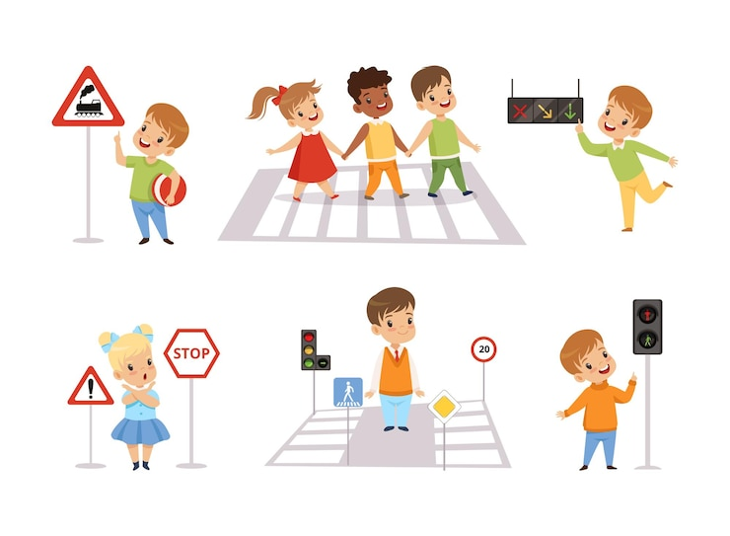**Перегляд мультфільмів або презентацій** з теми безпеки.

**🧒 Пам’ятка для батьків: «Дитина та інші люди»**

**🎯 Мета:**

Сприяти розвитку соціальних навичок дитини, формувати ввічливість, повагу до інших, вміння взаємодіяти з ровесниками та дорослими у безпечний спосіб.

**🧠 Навички, які варто розвивати у дитини:**

* Вітатися, прощатися, дякувати, вибачатися.
* Висловлювати свої думки ввічливо та спокійно.
* Ділитися іграшками, домовлятися з однолітками.
* Поводитися чемно з дорослими та незнайомими людьми.
* Розрізняти «своїх» і «чужих», звертатися по допомогу до знайомих дорослих.
* Говорити «ні» у ситуаціях, які викликають дискомфорт.

**🚸 Правила безпечної поведінки з іншими людьми:**

1. Не йди нікуди з незнайомою людиною без дозволу дорослого.
2. Не розповідай чужим, де ти живеш або коли батьки вдома.
3. Якщо хтось торкається тебе так, що тобі неприємно — розкажи дорослому, якому довіряєш.
4. Завжди звертайся по допомогу до вчителя, вихователя, поліції, якщо загубився.
5. Не бери нічого від чужих — ні солодощів, ні подарунків.

**👨‍👩‍👧 Рекомендації для батьків:**

* Навчайте дитину говорити про свої емоції: «мені приємно», «мені не подобається».
* Розігруйте ситуації: що робити, якщо загубився, якщо хтось пропонує піти.
* Пояснюйте, що чужі дорослі не повинні просити допомоги у дитини.
* Створюйте атмосферу довіри — щоб дитина не боялась ділитися своїми переживаннями.

**🎨 Корисні ідеї для занять у ЗДО:**

* **Рольові ігри**: «Я і незнайомець», «Допоможи другу», «Ввічливі чарівні слова».
* **Ігри на емоції**: «Покажи на обличчі, як ти почуваєшся», «Що ти відчуваєш?».
* **Малювання**: «Моя сім’я — мій захист», «Хто мене захищає».
* **Обговорення казок**: «Колобок», «Червона Шапочка» — аналіз поведінки з іншими людьми.

**🧒 Пам’ятка для батьків: «Дитина та природа»**

**🎯 Мета:**

Виховувати у дітей любов до природи, дбайливе ставлення до навколишнього світу, формувати екологічну свідомість, розвивати спостережливість та відповідальність.

**🧠 Навички, які варто розвивати у дитини:**

* Помічати зміни в природі (пори року, погода, стан рослин).
* Розуміти, що рослинам і тваринам потрібен захист.
* Бережно поводитися з природними об’єктами (не ламати гілки, не зривати зайві квіти).
* Доглядати за кімнатними рослинами, тваринами (якщо дозволено).
* Дотримуватися чистоти на прогулянках, не смітити.

**🚸 Правила безпечної поведінки на природі:**

1. Не чіпай незнайомих грибів, ягід, комах.
2. Не вживай у їжу нічого, що знайдено на землі без дозволу дорослого.
3. Не рви рослин, які можуть бути отруйними (наприклад, борщівник).
4. Не залишай після себе сміття — бери з собою пакетик для збору.
5. Не підходь близько до водойм без супроводу дорослого.
6. Не лякай і не кривдь тварин — навіть мурашок чи птахів.

**👨‍👩‍👧 Рекомендації для батьків:**

* Частіше гуляйте з дитиною на природі: у парках, лісах, скверах.
* Звертайте увагу на рослини, звуки птахів, зміни в довкіллі.
* Вивчайте разом: назви дерев, квітів, комах, птахів.
* Залучайте дитину до догляду за рослинами вдома чи на ділянці ЗДО.
* Подавайте приклад дбайливого ставлення до природи.

**🎨 Корисні ідеї для занять у ЗДО:**

* **Екологічні прогулянки** з обговоренням побаченого.
* **Досліди з природними матеріалами**: вода, пісок, ґрунт.
* **Аплікації та ліплення**: «Дерево в різні пори року», «Лісові мешканці».
* 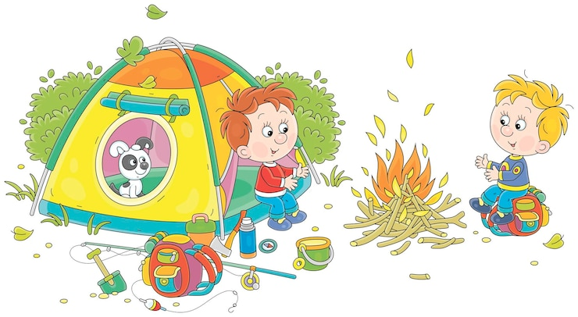**Посадка кімнатних рослин** або участь у створенні міні-городів.
* **Вірші, пісні, загадки про природу**.

**🔥 Пам’ятка для батьків: «Вогонь — друг або ворог?»**

**🎯 Мета:**

Сформувати у дітей уявлення про вогонь як явище природи, навчити правил обережного поводження з ним, розвивати навички безпечної поведінки у побуті та природному середовищі.

**🧠 Навички, які варто розвивати у дитини:**

* Розуміти, що вогонь може бути корисним (готування їжі, тепло) і небезпечним (пожежі, опіки).
* Вміти розпізнати джерела вогню: сірники, запальнички, плита, свічки.
* Усвідомлювати, що сірники та запальнички — не іграшки.
* Знати, як діяти у випадку задимлення або пожежі (покликати дорослого, вийти з приміщення).
* Повідомляти дорослим про будь-яку небезпеку, пов’язану з вогнем.

**🚸 Правила безпечної поведінки з вогнем:**

1. Не грайся з сірниками, свічками, запальничками.
2. Не підходь близько до плити, обігрівача чи каміна.
3. Не вмикай самостійно газ або електроприлади.
4. Якщо побачив дим або вогонь — поклич дорослого.
5. У разі пожежі — не ховайся, а виходь з приміщення та клич на допомогу.
6. Запам’ятай номер пожежної служби — **101**.

**👨‍👩‍👧 Рекомендації для батьків:**

* Розкажіть дитині про користь і небезпеку вогню доступною мовою.
* Пояснюйте, що деякі речі є тільки для дорослих.
* Не залишайте запальнички, сірники, свічки у доступних місцях.
* Розігруйте з дитиною ситуації: «Що робити, якщо...»
* Навчіть називати свою адресу й номер телефону у разі небезпеки.

**🎨 Корисні ідеї для занять у ЗДО:**

* **Рольові ігри**: «Пожежники», «Що робити під час пожежі».
* 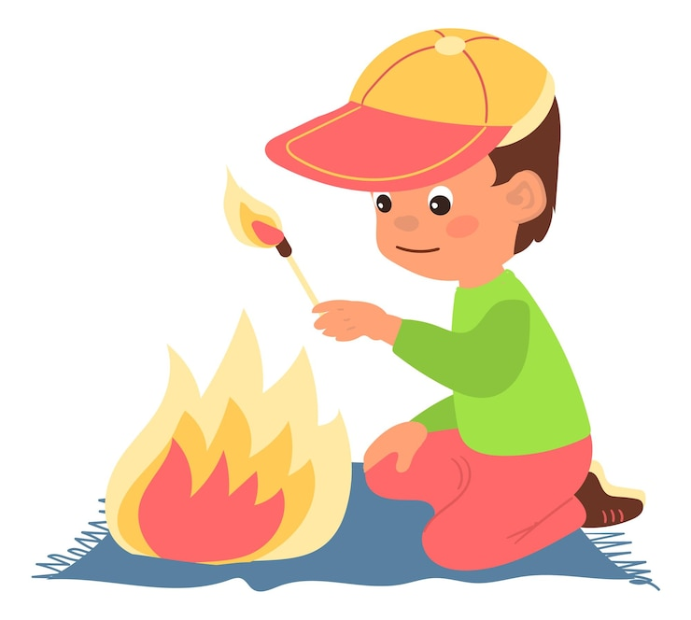**Малювання/аплікація**: «Вогонь — наш друг», «Що не можна робити з вогнем».
* **Міні-вистави**: «Сірничок маленький — біда велика».
* **Зустріч з рятувальниками** або перегляд тематичних мультфільмів.
* **Вивчення правил виклику служби 101** в ігровій формі.